近零能耗
建筑能效报告书
公共建筑

工程名称 | 新建项目
工程地点 | 河南-郑州
设计编号
建设单位
设计单位
设 计 人
审 核 人
审 定 人
设计日期 | 2024年10月31日


采用软件 | 超低能耗PHES2024
软件版本 | 20240430(SP1)
研发单位 | 北京绿建软件股份有限公司
正版授权码 | T16696087953
目 录

1 建筑概况 4
2 评估依据 4
3 气象数据 4
3.1 气象地点 4
3.2 逐日干球温度表 5
3.3 逐月辐照量表 5
3.4 峰值工况 5
4 围护结构 6
4.1 工程材料 6
4.2 屋顶 7
4.2.1 屋顶构造一 7
4.3 天窗类型 7
4.4 外墙 7
4.4.1 外墙相关构造 7
4.4.2 外墙平均热工特性 8
4.5 地面 9
4.5.1 地面相关构造 9
4.5.2 地面平均热工特性 10
4.6 挑空楼板 10
4.6.1 挑空楼板构造一 10
4.7 采暖与非采暖楼板 10
4.7.1 控温与非控温楼板构造一 10
4.8 采暖与非采暖隔墙 11
4.8.1 采暖与非采暖隔墙相关构造 11
4.8.2 采暖与非采暖隔墙平均热工特性 11
4.9 外窗热工 11
4.9.1 外窗 11
4.9.2 外遮阳类型 12
4.9.3 总体热工性能 12
4.10 外门 13
4.11 分隔采暖与非采暖空间的户门 13
4.12 外窗气密性 13
4.13 外门气密性 13
4.14 户门气密性 13
4.15 规定项检查 14
5 围护结构概况 14
6 设计建筑 15
6.1 房间类型 15
6.1.1 房间参数表 15
6.1.2 作息时间表 15
6.2 系统类型 16
6.2.1 系统分区 16
6.2.2 热回收参数 16
6.3 制冷系统 16
6.3.1 多联机/单元式空调能耗 16
6.4 供暖系统 16
6.4.1 多联机/单元式热泵能耗 16
6.5 照明 16
6.6 生活热水 17
6.6.1 热水需求 17
6.6.2 太阳能集热 17
6.6.3 热水设备 17
6.7 电梯 17
6.7.1 直梯 17
6.8 光伏发电 17
6.9 负荷分项统计 18
6.10 逐月负荷表 19
7 基准建筑 20
7.1 房间类型 20
7.1.1 房间参数表 20
7.1.2 作息时间表 21
7.2 制冷系统 21
7.3 供暖系统 21
7.4 照明 21
7.5 生活热水 22
7.5.1 热水需求 22
7.5.2 热水设备 22
7.6 电梯 22
7.6.1 直梯 22
7.7 负荷分项统计 22
7.8 逐月负荷表 23
8 能效结果 24
8.1 建筑能耗 24
8.2 可再生能源利用 27
8.3 结论 28
9 附录 29
9.1 工作日/节假日人员逐时在室率(%) 29
9.2 工作日/节假日照明开关时间表(%) 30
9.3 工作日/节假日设备逐时使用率(%) 31
9.4 工作日/节假日空调系统运行时间表(1:开,0:关) 32
9.5 工作日/节假日新风运行时间表(%) 33

建筑概况
工程名称 | 新建项目
工程地点 | 河南-郑州
地理位置 | 北纬：35.00° | 东经：113.65°
建筑面积(m²) | 地上31030 地下19238
建筑层数 | 地上11 地下3
建筑高度（m） | 地上45.6 地下12.0
建筑体积(m³) | 136272.78
建筑外表面积(m²) | 13945.44
建筑气密性（换气次数N50） | 0.60
建筑类型细化 | 办公建筑
北向角度 | 90
结构类型
外墙太阳辐射吸收系数 | 0.57
屋顶太阳辐射吸收系数 | 0.50
控温期 | 供冷期:5.15-9.15,供暖期:11.15-3.15

评估依据
1. 《近零能耗建筑技术标准》(GB/T51350-2019)
2. 《公共建筑节能设计标准》(GB50189-2015)
3. 《民用建筑热工设计规范》(GB50176-2016-2016)
4. 《建筑幕墙、门窗通用技术条件》(GB/T31433-2015)

气象数据

气象地点
河南-郑州, 《建筑节能气象参数标准》

逐日干球温度表
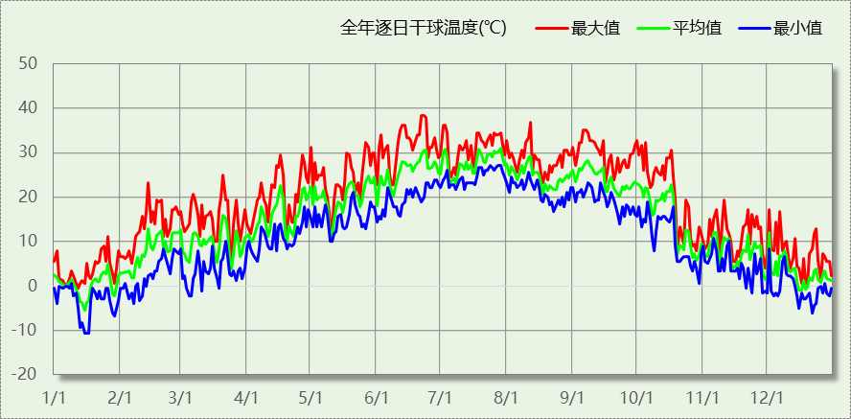

逐月辐照量表
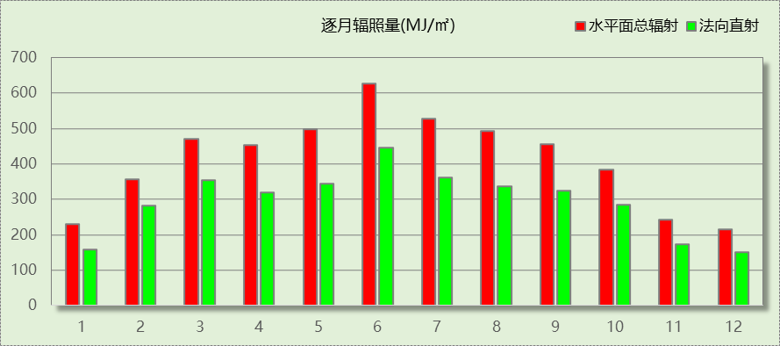

峰值工况
气象数据 | 时刻 | 干球温度(℃) | 湿球温度(℃) | 含湿量(g/kg) | 焓值(kj/kg)
最热 | 06月21日15时 | 38.3 | 21.1 | 8.9 | 61.4
最冷 | 01月14日07时 | -10.6 | -10.6 | 1.4 | -7.1

围护结构

工程材料
材料名称 | 导热系数λ | 蓄热系数S | 密度ρ | 比热容Cp | 蒸汽渗透  系数u | 数据来源
材料名称 | W/(m.K) | W/(㎡.K) | kg/m³ | J/(kg.K) | g/(m.h.kPa) | 数据来源
水泥砂浆 | 0.930 | 11.370 | 1800.0 | 1050.0 | 0.0210 | 民用建筑热工设计规范 GB50176-2016
混合砂浆 | 0.870 | 10.750 | 1700.0 | 1074.4 | 0.0975 | 民用建筑热工设计规范 GB50176-2016
钢筋混凝土 | 1.740 | 17.200 | 2500.0 | 920.0 | 0.0158 | 民用建筑热工设计规范 GB50176-2016
挤塑聚苯板(ρ=25-32) | 0.030 | 0.320 | 28.5 | 1647.0 | 0.0162 | 民用建筑热工设计规范 GB50176-2016
挤塑聚苯板（带表皮） | 0.030 | 0.340 | 35.0 | 1513.9 | 0.0000 | 北京居住建筑节能设计标准 DB11/891-2020
加气混凝土、泡沫混凝土(ρ=700) | 0.180 | 3.100 | 700.0 | 1050.0 | 0.0998 | 民用建筑热工设计规范 GB50176-2016
混凝土多孔砖(190六孔砖） | 0.750 | 7.490 | 1450.0 | 709.4 | 0.0010 | 民用建筑热工设计规范 GB50176-2016
岩棉板(ρ=60-160) | 0.041 | 0.615 | 110.0 | 1220.0 | 0.4880 | 民用建筑热工设计规范 GB50176-2016
c20细石混凝土(ρ=2300) | 1.510 | 15.243 | 2300.0 | 920.0 | 0.0173 | 民用建筑热工设计规范 GB50176-2016
轻骨料混凝土(找坡层) | 0.300 | 5.000 | 1050.0 | 1091.3 | 0.0140 | 民用建筑热工设计规范 GB50176-2016
岩棉板（夏热冬冷地区） | 0.040 | 0.700 | 140.0 | 1203.2 | 0.0000 | 江苏居住建筑热环境与节能设计标准 DB32/4066-2021
无机纤维喷涂 | 0.038 | 0.850 | 120.0 | 2178.7 | 0.0000 | 内蒙古12系列建筑标准设计图集 DBJ03-22-2014
石墨聚苯板（ρ=18~22） | 0.033 | 6.321 | 20.0 | 832456.5 | 0.0140 | 辽宁居住建筑节能设计标准 DB21-2885-2017

屋顶

屋顶构造一
材料名称  （由上到下） | 厚度δ | 导热系数λ | 蓄热系数S | 修正  系数 | 热阻R | 热惰性  指标
材料名称  （由上到下） | (mm) | W/(m.K) | W/(㎡.K) | α | (㎡K)/W | D=R*S
水泥砂浆 | 20 | 0.930 | 11.370 | 1.00 | 0.022 | 0.245
c20细石混凝土(ρ=2300) | 40 | 1.510 | 15.243 | 1.00 | 0.026 | 0.404
挤塑聚苯板(ρ=25-32) | 90 | 0.030 | 0.320 | 1.10 | 2.727 | 0.960
石墨聚苯板（ρ=18~22） | 85 | 0.033 | 6.321 | 1.20 | 2.146 | 16.281
轻骨料混凝土(找坡层) | 30 | 0.300 | 5.000 | 1.50 | 0.067 | 0.500
钢筋混凝土 | 120 | 1.740 | 17.200 | 1.00 | 0.069 | 1.186
混合砂浆 | 20 | 0.870 | 10.750 | 1.00 | 0.023 | 0.247
各层之和∑ | 405 | － | － | － | 5.080 | 19.823
外表面太阳辐射吸收系数 | 0.50[默认]
传热系数K=1/(0.15+∑R) | 0.19

天窗类型
本工程无此项内容

外墙

外墙相关构造

填充墙构造一
材料名称  （由外到内） | 厚度δ | 导热系数λ | 蓄热系数S | 修正  系数 | 热阻R | 热惰性  指标
材料名称  （由外到内） | (mm) | W/(m.K) | W/(㎡.K) | α | (㎡K)/W | D=R*S
岩棉板（夏热冬冷地区） | 110 | 0.040 | 0.700 | 1.20 | 2.292 | 1.925
无机纤维喷涂 | 100 | 0.038 | 0.850 | 1.20 | 2.193 | 2.237
水泥砂浆 | 25 | 0.930 | 11.370 | 1.20 | 0.022 | 0.306
石墨聚苯板（ρ=18~22） | 85 | 0.033 | 6.321 | 1.20 | 2.146 | 16.281
挤塑聚苯板（带表皮） | 80 | 0.030 | 0.340 | 1.20 | 2.222 | 0.907
混合砂浆 | 15 | 0.870 | 10.750 | 1.00 | 0.017 | 0.185
加气混凝土、泡沫混凝土(ρ=700) | 200 | 0.180 | 3.100 | 1.20 | 0.926 | 3.444
各层之和∑ | 615 | － | － | － | 9.819 | 25.285
外表面太阳辐射吸收系数 | 0.57[默认]
传热系数K=1/(0.15+∑R) | 0.10

剪力墙构造一
材料名称  （由外到内） | 厚度δ | 导热系数λ | 蓄热系数S | 修正  系数 | 热阻R | 热惰性  指标
材料名称  （由外到内） | (mm) | W/(m.K) | W/(㎡.K) | α | (㎡K)/W | D=R*S
岩棉板（夏热冬冷地区） | 110 | 0.040 | 0.700 | 1.20 | 2.292 | 1.925
无机纤维喷涂 | 100 | 0.038 | 0.850 | 1.20 | 2.193 | 2.237
混合砂浆 | 20 | 0.870 | 10.750 | 1.00 | 0.023 | 0.247
石墨聚苯板（ρ=18~22） | 85 | 0.033 | 6.321 | 1.20 | 2.146 | 16.281
挤塑聚苯板（带表皮） | 80 | 0.030 | 0.340 | 1.20 | 2.222 | 0.907
钢筋混凝土 | 200 | 1.740 | 17.200 | 1.20 | 0.096 | 1.977
各层之和∑ | 595 | － | － | － | 8.972 | 23.574
外表面太阳辐射吸收系数 | 0.57[默认]
传热系数K=1/(0.15+∑R) | 0.11

外墙平均热工特性
1. 南向
构造名称 | 构件  类型 | 面积(㎡) | 面积所占比例 | 传热系数K  W / (㎡K) | 热惰性  指标D | 太阳辐射  吸收系数
填充墙构造一 | 主墙体 | 1194.27 | 0.769 | 0.10 | 25.29 | 0.57
剪力墙构造一 | 外墙（剪力墙） | 359.29 | 0.231 | 0.11 | 23.57 | 0.57
合计 |  | 1553.56 | 1.000 | 0.10 | 24.89 | 0.57
平均传热系数K | 0.10 × 1.20 = 0.12
2. 北向
构造名称 | 构件  类型 | 面积(㎡) | 面积所占比例 | 传热系数K  W / (㎡K) | 热惰性  指标D | 太阳辐射  吸收系数
填充墙构造一 | 主墙体 | 1341.61 | 0.804 | 0.10 | 25.29 | 0.57
剪力墙构造一 | 外墙（剪力墙） | 327.74 | 0.196 | 0.11 | 23.57 | 0.57
合计 |  | 1669.35 | 1.000 | 0.10 | 24.95 | 0.57
平均传热系数K | 0.10 × 1.20 = 0.12
3. 东向
构造名称 | 构件  类型 | 面积(㎡) | 面积所占比例 | 传热系数K  W / (㎡K) | 热惰性  指标D | 太阳辐射  吸收系数
填充墙构造一 | 主墙体 | 1462.82 | 0.987 | 0.10 | 25.29 | 0.57
剪力墙构造一 | 外墙（剪力墙） | 19.32 | 0.013 | 0.11 | 23.57 | 0.57
合计 |  | 1482.14 | 1.000 | 0.10 | 25.26 | 0.57
平均传热系数K | 0.10 × 1.20 = 0.12
4. 西向
构造名称 | 构件  类型 | 面积(㎡) | 面积所占比例 | 传热系数K  W / (㎡K) | 热惰性  指标D | 太阳辐射  吸收系数
填充墙构造一 | 主墙体 | 1470.32 | 0.916 | 0.10 | 25.29 | 0.57
剪力墙构造一 | 外墙（剪力墙） | 133.98 | 0.084 | 0.11 | 23.57 | 0.57
合计 |  | 1604.30 | 1.000 | 0.10 | 25.14 | 0.57
平均传热系数K | 0.10 × 1.20 = 0.12
5. 总体
构造名称 | 构件  类型 | 面积(㎡) | 面积所占比例 | 传热系数K  W / (㎡K) | 热惰性  指标D | 太阳辐射  吸收系数
填充墙构造一 | 主墙体 | 5469.02 | 0.867 | 0.10 | 25.29 | 0.57
剪力墙构造一 | 外墙（剪力墙） | 840.33 | 0.133 | 0.11 | 23.57 | 0.57
合计 |  | 6309.35 | 1.000 | 0.10 | 25.06 | 0.57
平均传热系数K | 0.10 × 1.20 = 0.12

地面

地面相关构造

非周边地面构造一
材料名称 | 厚度δ | 导热系数λ | 蓄热系数S | 修正  系数 | 热阻R | 热惰性  指标
材料名称 | (mm) | W/(m.K) | W/(㎡.K) | α | (㎡K)/W | D=R*S
水泥砂浆 | 20 | 0.930 | 11.370 | 1.00 | 0.022 | 0.245
钢筋混凝土 | 120 | 1.740 | 17.200 | 1.00 | 0.069 | 1.186
各层之和∑ | 140 | － | － | － | 0.090 | 1.431
保温材料层R | 0.000
传热系数K=1/(1/0.30+∑R) | 0.30
备注：用灰色显示的材料是非保温材料。

周边地面构造一
材料名称 | 厚度δ | 导热系数λ | 蓄热系数S | 修正  系数 | 热阻R | 热惰性  指标
材料名称 | (mm) | W/(m.K) | W/(㎡.K) | α | (㎡K)/W | D=R*S
水泥砂浆 | 20 | 0.930 | 11.370 | 1.00 | 0.022 | 0.245
挤塑聚苯板(ρ=25-32) | 20 | 0.030 | 0.320 | 1.10 | 0.606 | 0.213
钢筋混凝土 | 100 | 1.740 | 17.200 | 1.00 | 0.057 | 0.989
各层之和∑ | 140 | － | － | － | 0.685 | 1.446
保温材料层R | 0.606
传热系数K=1/(1/0.52+∑R) | 0.40
备注：用灰色显示的材料是非保温材料。

地面平均热工特性
构造名称 | 面积(㎡) | 面积所占比例 | 传热系数K  W / (㎡K) | 热惰性  指标D
非周边地面构造一 | 8553.99 | 0.877 | 0.30 | 1.43
周边地面构造一 | 1203.03 | 0.123 | 0.40 | 1.45
合计 | 9757.02 | 1.000 | 0.31 | 1.43

挑空楼板

挑空楼板构造一
材料名称  （由上到下） | 厚度δ | 导热系数λ | 蓄热系数S | 修正  系数 | 热阻R | 热惰性  指标
材料名称  （由上到下） | (mm) | W/(m.K) | W/(㎡.K) | α | (㎡K)/W | D=R*S
水泥砂浆 | 20 | 0.930 | 11.370 | 1.00 | 0.022 | 0.245
挤塑聚苯板(ρ=25-32) | 70 | 0.030 | 0.320 | 1.10 | 2.121 | 0.747
钢筋混凝土 | 120 | 1.740 | 17.200 | 1.00 | 0.069 | 1.186
混合砂浆 | 20 | 0.870 | 10.750 | 1.00 | 0.023 | 0.247
各层之和∑ | 230 | － | － | － | 2.235 | 2.425
传热系数K=1/(0.15+∑R) | 0.42
修正后K, D | K = 0.30, D = 2.42
修正原因

采暖与非采暖楼板

控温与非控温楼板构造一
材料名称 | 厚度δ | 导热系数λ | 蓄热系数S | 修正  系数 | 热阻R | 热惰性  指标
材料名称 | (mm) | W/(m.K) | W/(㎡.K) | α | (㎡K)/W | D=R*S
水泥砂浆 | 20 | 0.930 | 11.370 | 1.00 | 0.022 | 0.245
岩棉板(ρ=60-160) | 80 | 0.041 | 0.615 | 1.10 | 1.774 | 1.200
钢筋混凝土 | 120 | 1.740 | 17.200 | 1.00 | 0.069 | 1.186
混合砂浆 | 20 | 0.870 | 10.750 | 1.00 | 0.023 | 0.247
各层之和∑ | 240 | － | － | － | 1.887 | 2.878
传热系数K=1/(0.22+∑R) | 0.48

采暖与非采暖隔墙

采暖与非采暖隔墙相关构造

控温与非控温隔墙构造一
材料名称 | 厚度δ | 导热系数λ | 蓄热系数S | 修正  系数 | 热阻R | 热惰性  指标
材料名称 | (mm) | W/(m.K) | W/(㎡.K) | α | (㎡K)/W | D=R*S
水泥砂浆 | 20 | 0.930 | 11.370 | 1.00 | 0.022 | 0.245
加气混凝土、泡沫混凝土(ρ=700) | 190 | 0.180 | 3.100 | 1.25 | 0.844 | 3.272
混合砂浆 | 20 | 0.870 | 10.750 | 1.00 | 0.023 | 0.247
各层之和∑ | 230 | － | － | － | 0.889 | 3.764
传热系数K=1/(0.17+∑R) | 0.94

控温房间隔墙构造一
材料名称 | 厚度δ | 导热系数λ | 蓄热系数S | 修正  系数 | 热阻R | 热惰性  指标
材料名称 | (mm) | W/(m.K) | W/(㎡.K) | α | (㎡K)/W | D=R*S
水泥砂浆 | 20 | 0.930 | 11.370 | 1.00 | 0.022 | 0.245
加气混凝土、泡沫混凝土(ρ=700) | 190 | 0.180 | 3.100 | 1.25 | 0.844 | 3.272
混合砂浆 | 20 | 0.870 | 10.750 | 1.00 | 0.023 | 0.247
各层之和∑ | 230 | － | － | － | 0.889 | 3.764
传热系数K=1/(0.22+∑R) | 0.90

采暖与非采暖隔墙平均热工特性
构造名称 | 面积(㎡) | 面积所占比例 | 传热系数K  W / (㎡K) | 热惰性  指标D
控温与非控温隔墙构造一 | 6224.82 | 0.739 | 0.94 | 3.76
控温房间隔墙构造一 | 2198.86 | 0.261 | 0.90 | 3.76
合计 | 8423.68 | 1.000 | 0.93 | 3.76

外窗热工

外窗
序号 | 构造名称 | 构造  编号 | 传热  系数 | 窗遮阳  系数 | 可见光  透射比 | 数据来源
1 | 断桥铝框(框洞比0.2)--6mm+12A+6mm(Low-E中空SuperSE-I） | 80 | 1.50 | 0.47 | 0.720 | DBJT19-07-2012（12YJ4-1)
1 | 断桥铝框(框洞比0.2)--6mm+12A+6mm(Low-E中空SuperSE-I） | 窗编号
1 | 断桥铝框(框洞比0.2)--6mm+12A+6mm(Low-E中空SuperSE-I） | 幕墙，BLMQ
2 | 80系列内平开隔热铝合金窗(5+12Ar+5+12Ar+5Low-E) | 96 | 1.50 | 0.39 | 0.620 | 近零能耗建筑技术标准 GBT51350-2019
2 | 80系列内平开隔热铝合金窗(5+12Ar+5+12Ar+5Low-E) | 窗编号
2 | 80系列内平开隔热铝合金窗(5+12Ar+5+12Ar+5Low-E) | C0526，C1024，C1026，C1526，C2526，C2526[0326]，C2526[0726]，C2526[1526]，C7540，C7526，，C0806，C1540，C3026，C3526，C3540，C3626，C1026[0226]，C1026[0326]，C1026[0526]，C1026[0826]，C1040

外遮阳类型

平板遮阳
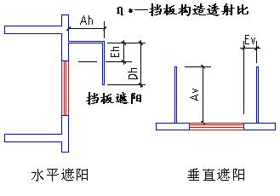
序号 | 编号 | 水平挑出Ah (m) | 距离上沿Eh (m) | 垂直挑出Av (m) | 距离边沿Ev (m) | 挡板高Dh (m) | 挡板透射η*
1 | 无外遮阳 | 0.100 | 0.000 | 0.100 | 0.000 | 0.000 | 0.000

总体热工性能
朝向 | 面积 | 传热系数 | 夏季综合  太阳得热系数 | 冬季综合  太阳得热系数 | 窗墙比 | 标准要求 | 结论
南向 | 732.32 | 1.50 | 0.32 | 0.32 | 0.32 | K≤1.50, SHGCSum≤0.30, SHGCWin≥0.45 | 不需要
北向 | 559.67 | 1.50 | 0.32 | 0.32 | 0.25 | K≤1.50, SHGCSum≤0.30, SHGCWin≥0.45 | 不需要
东向 | 1407.88 | 1.50 | 0.35 | 0.35 | 0.48 | K≤1.50, SHGCSum≤0.30, SHGCWin≥0.45 | 不需要
西向 | 919.63 | 1.50 | 0.35 | 0.35 | 0.36 | K≤1.50, SHGCSum≤0.30, SHGCWin≥0.45 | 不需要
综合平均 | 3619.49 | 1.50 | 0.34 | 0.34 | 0.36
标准依据 | 《近零能耗建筑技术标准》(GB/T51350-2019)第6.1.5条
标准要求 | K和SHGC值可按表6.1.5-2选取
结论 | 不需要
注：本表所统计的外窗包含凸窗。

外门
构造名称 | 面积(㎡) | 面积  所占比例 | 传热系数K  [W/(㎡.K)]
保温门（多功能门） | 79.17 | 1.000 | 1.97
综合平均 | 79.17 | 1.000 | 1.97
标准依据 | 《近零能耗建筑技术标准》(GB/T51350-2019)第6.1.6条
标准要求 | K值宜符合第6.1.6条的要求(K≤1.50)
结论 | 不适宜

分隔采暖与非采暖空间的户门
本工程无此项内容

外窗气密性
最不利气密性等级 | 8级（窗编号：C0526）
外窗气密性措施
标准依据 | 《近零能耗建筑技术标准》第6.1.4条，分级与检测方法《建筑幕墙、门窗通用技术条件》(GB/T31433-2015)
标准要求 | 外窗及外门户门气密性不宜低于《建筑幕墙、门窗通用技术条件》(GB/T31433-2015)的8级
结论 | 适宜

外门气密性
最不利气密性等级 | 8级（窗编号：M0828）
外门气密性措施
标准依据 | 《近零能耗建筑技术标准》第6.1.4条，分级与检测方法《建筑幕墙、门窗通用技术条件》(GB/T31433-2015)
标准要求 | 外窗及外门户门气密性不宜低于《建筑幕墙、门窗通用技术条件》(GB/T31433-2015)的6级
结论 | 适宜

户门气密性
最不利气密性等级 | －
户门气密性措施
标准依据 | 《近零能耗建筑技术标准》第6.1.4条，分级与检测方法《建筑幕墙、门窗通用技术条件》(GB/T31433-2015)
标准要求 | 外窗及外门户门气密性不宜低于《建筑幕墙、门窗通用技术条件》(GB/T31433-2015)的6级
结论 | －

规定项检查
序号 | 检查项 | 结论
1 | 屋顶 | 不需要
2 | 天窗类型 | 无屋顶透光部分
3 | 外墙 | 不需要
4 | 地面 | 不需要
5 | 挑空楼板 | 不需要
6 | 采暖与非采暖楼板 | 不需要
7 | 采暖与非采暖隔墙 | 不需要
8 | 外窗热工 | 不需要
9 | 外门 | 不适宜
10 | 外窗气密性 | 适宜
11 | 外门气密性 | 适宜
12 | 户门气密性 | 适宜

围护结构概况

 |  | 设计建筑 |  |  | 基准建筑
屋顶传热系数K  和热惰性指标 D |  | 0.19  19.82 |  |  | 0.45  3.50
外墙传热系数K  和热惰性指标 D |  | 0.12  25.06 |  |  | 0.50  3.43
挑空(或架空)楼板传热系数K  和热惰性指标 D |  | 0.30  2.43 |  |  | 0.50  1.96
天窗传热系数K  和太阳得热系数 SHGC |  | －  － |  |  | －  －
外窗（包括透明幕墙） | 朝向 | 窗墙比 | 传热  系数 | 太阳得热系数 | 窗墙比 | 传热  系数 | 太阳得热系数
外窗（包括透明幕墙） | 南向 | 0.32 | 1.50 | 0.32 | 0.32 | 2.40 | 0.48
外窗（包括透明幕墙） | 北向 | 0.25 | 1.50 | 0.32 | 0.25 | 2.70 | －－
外窗（包括透明幕墙） | 东向 | 0.48 | 1.50 | 0.35 | 0.40 | 2.40 | 0.48
外窗（包括透明幕墙） | 西向 | 0.36 | 1.50 | 0.35 | 0.36 | 2.40 | 0.48
备注：
1. 传热系数的单位W/(m2.k)，其他参数无量纲.
2. 屋顶和外墙的传热系数K和热情性指标D指平均值.
3. 设计建筑：“—”代表本工程无对应项.
4. 参照建筑：“— —”代表参照建筑不要求，取值同设计建筑.

设计建筑

房间类型

房间参数表
房间类型 | 空调  温度℃ | 供暖  温度℃ | 新风量 | 渗透风  换气次数 | 人员密度 | 照明功率  密度 | 电器设备  功率
会议室 | 26 | 20 | 30(m³/h.人) | 0(次/h) | 3.33(㎡/人) | 9(W/㎡) | 5(W/㎡)
办公-普通办公室 | 26 | 20 | 30(m³/h.人) | 0(次/h) | 10(㎡/人) | 8(W/㎡) | 13(W/㎡)
化妆室 | 26 | 20 | 30(m³/h.人) | 0(次/h) | 10(㎡/人) | 8(W/㎡) | 13(W/㎡)
卫生间 | 26 | 20 | 30(m³/h.人) | 0(次/h) | 10(㎡/人) | 8(W/㎡) | 13(W/㎡)
厨房 | 26 | 20 | 30(m³/h.人) | 0(次/h) | 10(㎡/人) | 8(W/㎡) | 13(W/㎡)
大厅 | 26 | 20 | 30(m³/h.人) | 0(次/h) | 20(㎡/人) | 5(W/㎡) | 0(W/㎡)
开水间 | － | － | 20(m³/h.人) | 0(次/h) | 50(㎡/人) | 0(W/㎡) | 0(W/㎡)
报告厅 | 26 | 20 | 30(m³/h.人) | 0(次/h) | 4(㎡/人) | 13.5(W/㎡) | 20(W/㎡)
接待室 | 26 | 20 | 30(m³/h.人) | 0(次/h) | 10(㎡/人) | 5(W/㎡) | 0(W/㎡)
普通办公室 | 26 | 20 | 30(m³/h.人) | 0(次/h) | 10(㎡/人) | 9(W/㎡) | 13(W/㎡)
档案室 | 26 | 20 | 30(m³/h.人) | 0(次/h) | 10(㎡/人) | 8(W/㎡) | 13(W/㎡)
楼梯间 | － | － | 20(m³/h.人) | 0(次/h) | 50(㎡/人) | 0(W/㎡) | 0(W/㎡)
电子信息机房 | 26 | 20 | 30(m³/h.人) | 0(次/h) | 4(㎡/人) | 13.5(W/㎡) | 20(W/㎡)
空房间 | － | － | 20(m³/h.人) | 0(次/h) | 50(㎡/人) | 0(W/㎡) | 0(W/㎡)
设备间 | － | － | 0(m³/h.人) | 0(次/h) | 0(人) | 5(W/㎡) | 0(W/㎡)
走廊 | 26 | 20 | 30(m³/h.人) | 0(次/h) | 20(㎡/人) | 5(W/㎡) | 0(W/㎡)
餐厅 | 26 | 20 | 30(m³/h.人) | 0(次/h) | 10(㎡/人) | 8(W/㎡) | 13(W/㎡)
高档办公室 | 26 | 20 | 30(m³/h.人) | 0(次/h) | 10(㎡/人) | 8(W/㎡) | 13(W/㎡)

作息时间表
详见附录

系统类型

系统分区
系统编号 | 系统类型 | 制冷  SEER | 制热  HSPF | 面积(㎡) | 包含的房间
默认 | 多联式空调(热泵)机组 | 4.30 | 3.00 | 33991.74 | 所有房间

热回收参数
系统编号 | 热回收 | 供冷 |  | 供暖
系统编号 | 热回收 | 回收效率 | 启动温(焓)差 | 回收效率 | 启动温(焓)差
默认 | 无 | － | － | － | －

制冷系统

多联机/单元式空调能耗
系统编号 | 制冷SEER | 耗冷量(kWh) | 耗电量(kWh)
默认 | 4.30 | 1215110 | 282583

供暖系统

多联机/单元式热泵能耗
系统编号 | 制热HSPF | 耗热量(kWh) | 耗电量(kWh)
默认 | 3.00 | 259174 | 86392

照明
房间类型 | 单位面积电耗  (kWh/㎡) | 房间个数 | 房间合计面积  (㎡) | 合计电耗  (kWh)
会议室 | 20.30 | 36 | 2883 | 58518
化妆室 | 24.00 | 1 | 6 | 155
卫生间 | 24.00 | 73 | 783 | 18799
厨房 | 24.00 | 10 | 124 | 2986
大厅 | 15.00 | 3 | 36 | 545
开水间 | 0.00 | 2 | 18 | 0
报告厅 | 40.50 | 1 | 487 | 19707
接待室 | 15.00 | 3 | 173 | 2602
普通办公室 | 27.00 | 264 | 26844 | 724793
档案室 | 24.00 | 49 | 466 | 11179
楼梯间 | 0.00 | 135 | 2383 | 0
电子信息机房 | 40.50 | 2 | 58 | 2345
空房间 | 0.00 | 3 | 10 | 0
设备间 | 0.00 | 116 | 403 | 0
走廊 | 15.00 | 3 | 48 | 714
餐厅 | 24.00 | 14 | 594 | 14255
高档办公室 | 24.00 | 194 | 3291 | 78977
总计 |  |  |  | 935575

生活热水

热水需求
分区 | 用水定额  (L/人·d) | 热水温差(℃) | 用水人数 | 年使用天数 | 所需热量  (kWh/a)
办公 | 10 | 45 | 200 | 270 | 27782
总计 |  |  |  |  | 27782

太阳能集热
太阳能板  分组名称 | 集热器面积(㎡) | 日均辐照量(kj/(㎡·d) | 年利用天数 | 年均集  热效率 | 热量  损失率 | 太阳能供热(kWh/a)
1 | 0 | 14558 | 256 | 0.42 | 0.25 | 0
总计 |  |  |  |  |  | 0

热水设备
热水设备 | 供热比例 | 供热量(kWh/a) | 能源 | 效率 | 耗电量(kWh/a)
电加热 | 1 | 27782 | 电 | 0.9 | 30868.7
备注
注：
1.设计建筑热水设备承担的热水全年累计负荷=需求热量－太阳能供热量。
2.使用天然气锅炉时，按照《公共建筑节能设计标准》GB50189-2015附录B.0.6中有关数据折算标煤和折电。

电梯

直梯
名称 | 特定能量消耗(mWh/kgm) | 额定载重量(kg) | 速度(m/s) | 待机功率(W) | 运行时长(h/天) | 年运行天数 | 数量 | 全年电耗  (kWh)
直梯1 | 1.26 | 1350 | 1.75 | 200 | 1.5 | 365 | 10 | 75097
总计 |  |  |  |  |  |  |  | 75097

光伏发电
月 | 发电量(kWh)
1 | 24050
2 | 20870
3 | 29490
4 | 30150
5 | 31350
6 | 29280
7 | 28730
8 | 25710
9 | 22510
10 | 21900
11 | 13880
12 | 22000
总计 | 299920

负荷分项统计
分类 | 围护传热 | 室内得热 | 窗日射 | 新风/渗透 | 热回收 | 合计
供暖(kWh/㎡) | -1.24 | 5.08 | 0.77 | -9.75 | 0.00 | -5.16
供冷(kWh/㎡) | 2.91 | 7.93 | 1.89 | 11.44 | 0.00 | 24.17
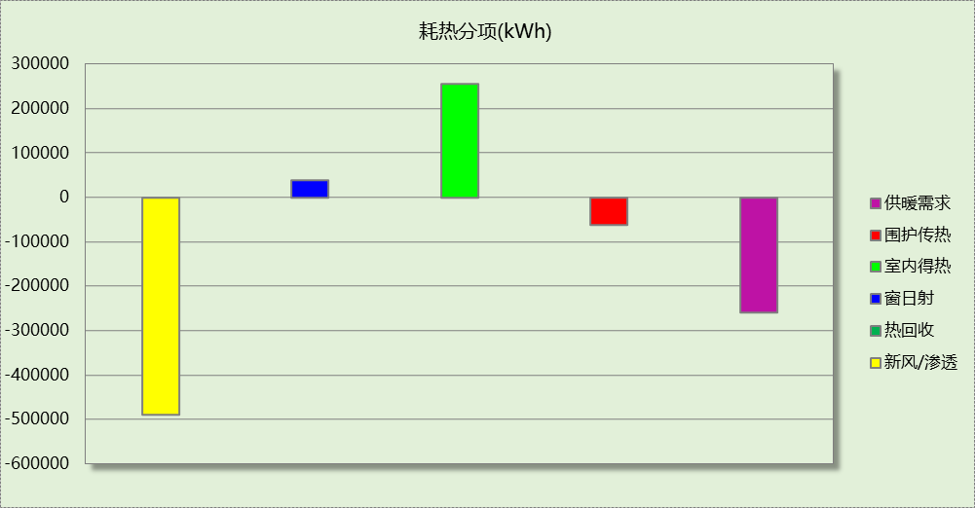
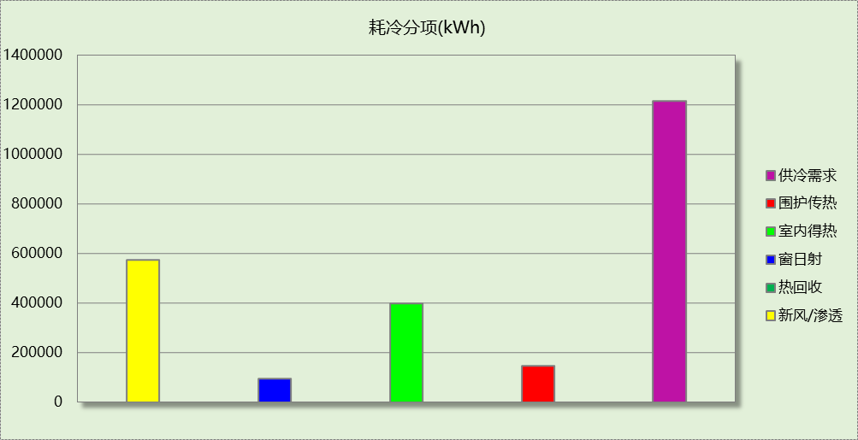

逐月负荷表
月份 | 供暖(kWh) | 供冷(kWh) | 热负荷  峰值(kW) | 热负荷  峰值时刻 | 冷负荷  峰值(kW) | 冷负荷  峰值时刻
1月 | 129771 | 0 | 1736.249 | 1月14日8时 | 0.000 | --
2月 | 21584 | 0 | 636.115 | 2月4日8时 | 0.000 | --
3月 | 1979 | 0 | 151.668 | 3月5日8时 | 0.000 | --
4月 | 0 | 0 | 0.000 | -- | 0.000 | --
5月 | 0 | 52062 | 0.000 | -- | 1313.507 | 5月27日12时
6月 | 0 | 180274 | 0.000 | -- | 1908.703 | 6月28日8时
7月 | 0 | 491748 | 0.000 | -- | 2938.524 | 7月18日10时
8月 | 0 | 319771 | 0.000 | -- | 2405.114 | 8月12日8时
9月 | 0 | 171249 | 0.000 | -- | 2094.264 | 9月9日8时
10月 | 0 | 0 | 0.000 | -- | 0.000 | --
11月 | 19745 | 0 | 1177.207 | 11月15日8时 | 0.000 | --
12月 | 86096 | 0 | 1042.666 | 12月23日8时 | 0.000 | --
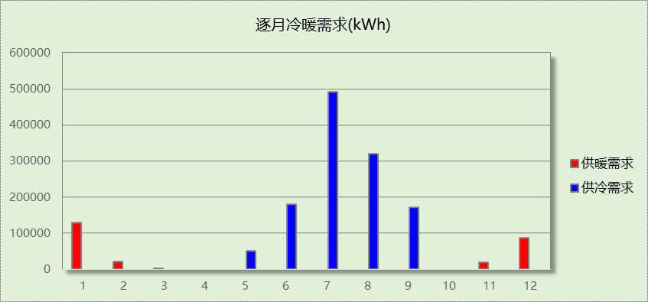
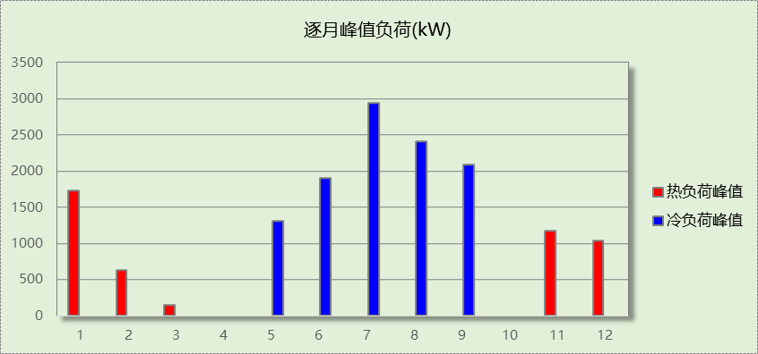

基准建筑

房间类型

房间参数表
房间类型 | 空调  温度℃ | 供暖  温度℃ | 新风量 | 渗透风  换气次数 | 人员密度 | 照明功率  密度 | 电器设备  功率
会议室 | 26 | 20 | 30(m³/h.人) | 0(次/h) | 3.33(㎡/人) | 9(W/㎡) | 5(W/㎡)
办公-普通办公室 | 26 | 20 | 30(m³/h.人) | 0(次/h) | 10(㎡/人) | 9(W/㎡) | 13(W/㎡)
化妆室 | 26 | 20 | 30(m³/h.人) | 0(次/h) | 10(㎡/人) | 9(W/㎡) | 13(W/㎡)
卫生间 | 26 | 20 | 30(m³/h.人) | 0(次/h) | 10(㎡/人) | 9(W/㎡) | 13(W/㎡)
厨房 | 26 | 20 | 30(m³/h.人) | 0(次/h) | 10(㎡/人) | 9(W/㎡) | 13(W/㎡)
大厅 | 26 | 20 | 30(m³/h.人) | 0(次/h) | 20(㎡/人) | 5(W/㎡) | 0(W/㎡)
开水间 | － | － | 20(m³/h.人) | 0(次/h) | 50(㎡/人) | 0(W/㎡) | 0(W/㎡)
报告厅 | 26 | 20 | 30(m³/h.人) | 0(次/h) | 4(㎡/人) | 15(W/㎡) | 20(W/㎡)
接待室 | 26 | 20 | 30(m³/h.人) | 0(次/h) | 10(㎡/人) | 9(W/㎡) | 13(W/㎡)
普通办公室 | 26 | 20 | 30(m³/h.人) | 0(次/h) | 10(㎡/人) | 9(W/㎡) | 13(W/㎡)
档案室 | 26 | 20 | 30(m³/h.人) | 0(次/h) | 10(㎡/人) | 9(W/㎡) | 13(W/㎡)
楼梯间 | － | － | 20(m³/h.人) | 0(次/h) | 50(㎡/人) | 0(W/㎡) | 0(W/㎡)
电子信息机房 | 26 | 20 | 30(m³/h.人) | 0(次/h) | 4(㎡/人) | 15(W/㎡) | 20(W/㎡)
空房间 | － | － | 20(m³/h.人) | 0(次/h) | 50(㎡/人) | 0(W/㎡) | 0(W/㎡)
设备间 | － | － | 0(m³/h.人) | 0(次/h) | 0(人) | 5(W/㎡) | 0(W/㎡)
走廊 | 26 | 20 | 30(m³/h.人) | 0(次/h) | 20(㎡/人) | 5(W/㎡) | 0(W/㎡)
餐厅 | 26 | 20 | 30(m³/h.人) | 0(次/h) | 10(㎡/人) | 9(W/㎡) | 13(W/㎡)
高档办公室 | 26 | 20 | 30(m³/h.人) | 0(次/h) | 10(㎡/人) | 9(W/㎡) | 13(W/㎡)

作息时间表
同设计建筑

制冷系统
负荷(kWh/a) | 系统综合性能系数 | 耗电(kWh/a)
1473116 | 2.50 | 589246

供暖系统
燃料 | 负荷(kWh/a) | 系统综合效率 | 标准煤消耗量(kgce)
煤 | 464959 | 0.60 | 95200

照明
房间类型 | 单位面积电耗  (kWh/㎡) | 房间个数 | 房间合计面积  (㎡) | 合计电耗  (kWh)
会议室 | 20.30 | 36 | 2883 | 58518
化妆室 | 27.00 | 1 | 6 | 174
卫生间 | 27.00 | 73 | 783 | 21149
厨房 | 27.00 | 10 | 124 | 3359
大厅 | 15.00 | 3 | 36 | 545
开水间 | 0.00 | 2 | 18 | 0
报告厅 | 45.00 | 1 | 487 | 21897
接待室 | 27.00 | 3 | 173 | 4683
普通办公室 | 27.00 | 264 | 26844 | 724793
档案室 | 27.00 | 49 | 466 | 12577
楼梯间 | 0.00 | 135 | 2383 | 0
电子信息机房 | 45.00 | 2 | 58 | 2606
空房间 | 0.00 | 3 | 10 | 0
设备间 | 0.00 | 116 | 403 | 0
走廊 | 15.00 | 3 | 48 | 714
餐厅 | 27.00 | 14 | 594 | 16037
高档办公室 | 27.00 | 194 | 3291 | 88849
总计 |  |  |  | 955901

生活热水

热水需求
分区 | 用水定额  (L/人·d) | 热水温差(℃) | 用水人数 | 年使用天数 | 所需热量  (kWh/a)
办公 | 10 | 45 | 200 | 270 | 27782
总计 |  |  |  |  | 27782

热水设备
热水设备 | 供热比例 | 供热量(kWh/a) | 能源 | 效率 | 耗气量(m3/a)
锅炉 | 1 | 27782 | 天然气 | 0.9 | 3133.87
备注
注：
1.按照《近零能耗建筑技术标准》GB51350附录A.1.4，基准建筑生活热水热源为燃气锅炉，锅炉效率等有关参数按照《公共建筑节能设计标准》GB50189计算。

电梯

直梯
名称 | 特定能量消耗(mWh/kgm) | 额定载重量(kg) | 速度(m/s) | 待机功率(W) | 运行时长(h/天) | 年运行天数 | 数量 | 全年电耗  (kWh)
直梯1 | 1.26 | 1350 | 1.75 | 200 | 1.5 | 365 | 10 | 75097
总计 |  |  |  |  |  |  |  | 75097

负荷分项统计
分类 | 围护传热 | 室内得热 | 窗日射 | 新风/渗透 | 热回收 | 合计
供暖(kWh/㎡) | -5.53 | 5.96 | 1.22 | -10.90 | 0.00 | -9.25
供冷(kWh/㎡) | 5.33 | 9.46 | 3.05 | 11.47 | 0.00 | 29.31
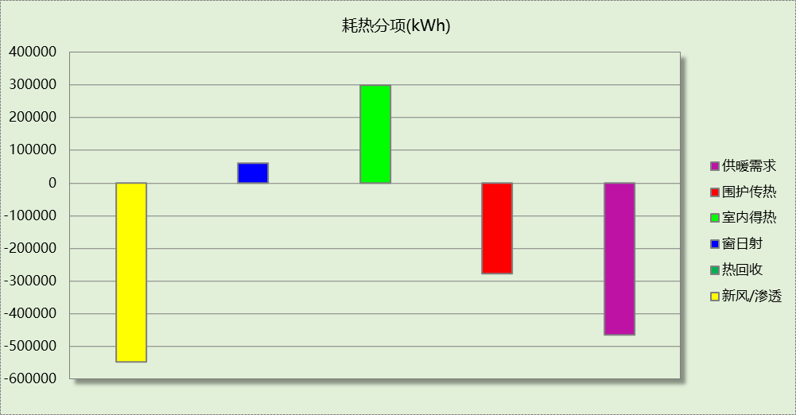
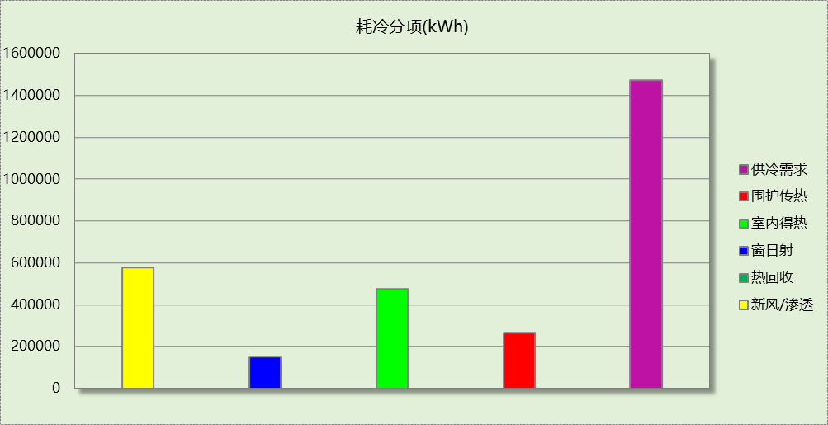

逐月负荷表
月份 | 供暖(kWh) | 供冷(kWh) | 热负荷  峰值(kW) | 热负荷  峰值时刻 | 冷负荷  峰值(kW) | 冷负荷  峰值时刻
1月 | 215230 | 0 | 2804.498 | 1月2日8时 | 0.000 | --
2月 | 50039 | 0 | 1292.794 | 2月4日8时 | 0.000 | --
3月 | 10714 | 0 | 546.619 | 3月4日8时 | 0.000 | --
4月 | 0 | 0 | 0.000 | -- | 0.000 | --
5月 | 0 | 88825 | 0.000 | -- | 1312.653 | 5月27日12时
6月 | 0 | 283405 | 0.000 | -- | 2777.694 | 6月24日8时
7月 | 0 | 525389 | 0.000 | -- | 3141.370 | 7月29日8时
8月 | 0 | 379500 | 0.000 | -- | 2615.148 | 8月12日8时
9月 | 0 | 195997 | 0.000 | -- | 2283.558 | 9月9日8时
10月 | 0 | 0 | 0.000 | -- | 0.000 | --
11月 | 37203 | 0 | 1408.276 | 11月18日8时 | 0.000 | --
12月 | 151772 | 0 | 1843.927 | 12月23日8时 | 0.000 | --
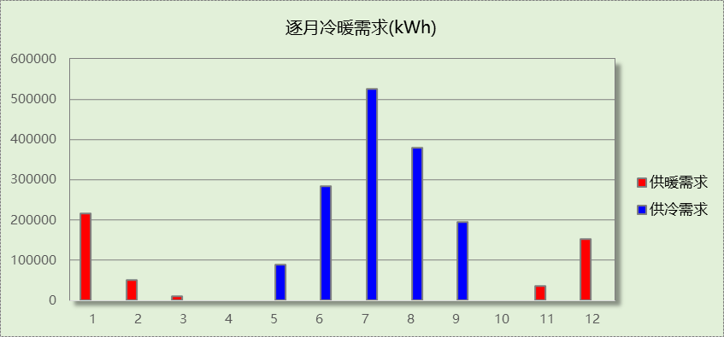
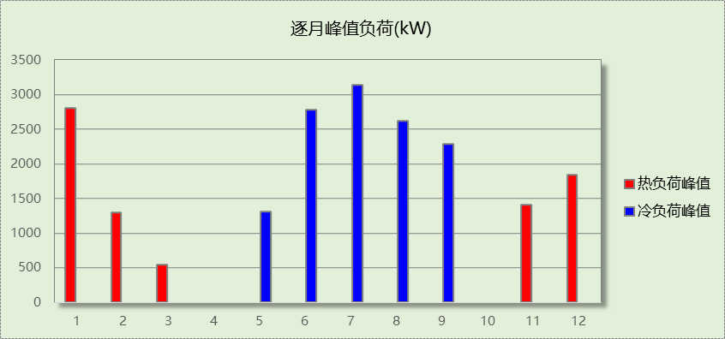

能效结果

建筑能耗
设计建筑
用能分类 |  |  | 能耗值 | 一次能源(kWh/㎡)
电力(kWh/㎡) | 供  冷 | 中央冷源 | 0.00 | 0.00
电力(kWh/㎡) | 供  冷 | 冷却水泵 | 0.00 | 0.00
电力(kWh/㎡) | 供  冷 | 冷冻水泵 | 0.00 | 0.00
电力(kWh/㎡) | 供  冷 | 冷却塔 | 0.00 | 0.00
电力(kWh/㎡) | 供  冷 | 多联机/单元式空调 | 5.62 | 14.61
电力(kWh/㎡) | 供  暖 | 中央热源 | 0.00 | 0.00
电力(kWh/㎡) | 供  暖 | 供暖水泵 | 0.00 | 0.00
电力(kWh/㎡) | 供  暖 | 多联机/单元式热泵 | 1.72 | 4.47
电力(kWh/㎡) | 供  暖 | 热源侧水泵 | 0.00 | 0.00
电力(kWh/㎡) | 照明 |  | 18.61 | 48.39
电力(kWh/㎡) | 生活热水 |  | 0.61 | 1.59
电力(kWh/㎡) | 电梯 |  | 1.49 | 3.87
标准煤(kgce/㎡) | 供暖锅炉 |  | 0.00 | 0.00
天然气(m³/㎡) | 供暖锅炉 |  | 0.00 | 0.00
天然气(m³/㎡) | 生活热水 |  | 0.00 | 0.00
市政热力(kWh/㎡) | 市政热力 |  | 0.00 | 0.00
可再生发电  (kWh/㎡) | 光伏发电 |  | 5.97 | 15.52
可再生发电  (kWh/㎡) | 风力发电 |  | 0.00 | 0.00
建筑本体能耗(一次能源) (kWh/㎡) |  |  | 72.96
建筑综合能耗(一次能源) (kWh/㎡) |  |  | 57.44

基准建筑
用能分类 |  | 能耗值 | 一次能源(kWh/㎡)
电力(kWh/㎡) | 供冷 | 11.72 | 30.47
电力(kWh/㎡) | 供暖 | 0.00 | 0.00
电力(kWh/㎡) | 照明 | 19.02 | 49.45
电力(kWh/㎡) | 生活热水 | 0.00 | 0.00
电力(kWh/㎡) | 电梯 | 1.49 | 3.87
标准煤(kgce/㎡) | 供暖锅炉 | 1.89 | 15.38
天然气(m³/㎡) | 供暖锅炉 | 0.00 | 0.00
天然气(m³/㎡) | 生活热水 | 0.06 | 0.59
市政热力(kWh/㎡) | 市政热力 | 0.00 | 0.00
建筑本体能耗(一次能源) (kWh/㎡) |  | 99.83
建筑综合能耗(一次能源) (kWh/㎡) |  | 99.83

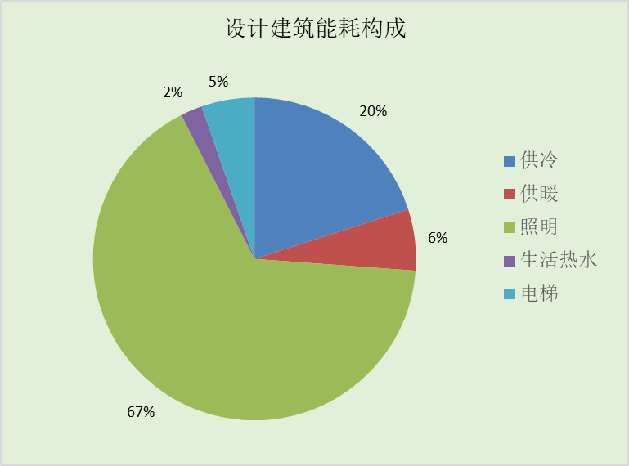
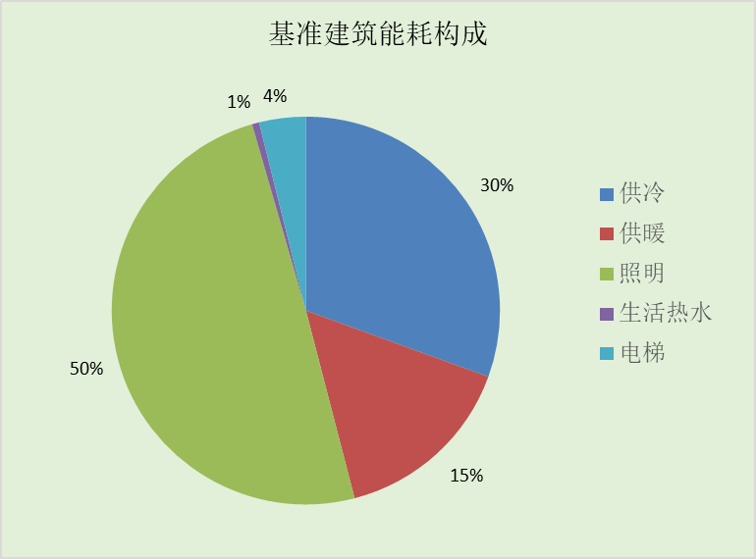
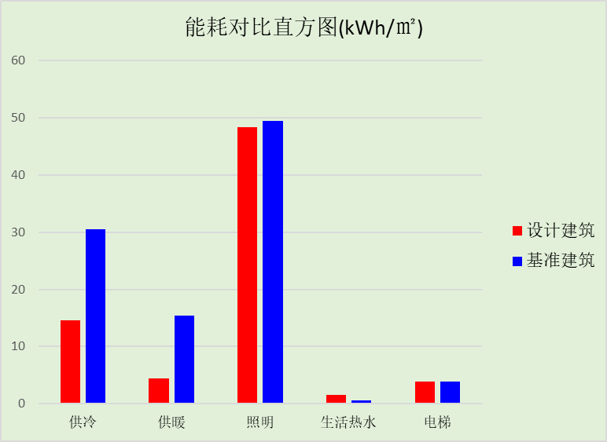

可再生能源利用
能耗分项 | 需求量（电）(kWh/㎡) | 需求量（热）(kWh/㎡)
耗冷量 | - | 24.17
耗热量 | - | 5.16
照明 | 18.61 | 48.39
空调风机 | - | -
电梯 | 1.49 | 3.87
生活热水 | - | 0.55
合计 |  | 82.16
可再生分项 | 可再生发电 (kWh/㎡) | 可再生利用（热）(kWh/㎡)
地源\空气源供热 | - | 0.00
单体空调\多联机供热 | - | 3.43
太阳能热水 | - | 0.00
热泵热水 | - | 0.00
光伏发电 | 5.97 | 15.52
风力发电 | 0.00 | 0.00
合计 |  | 18.95
可再生能源利用率(%) | 23

结论
 | 设计建筑 | 基准建筑
建筑本体能耗(一次能源) (kWh/㎡) | 72.96 | 99.83
建筑综合能耗(一次能源) (kWh/㎡) | 57.44 | 99.83
 | 值 | 限值
建筑本体能耗节能率(%) | 34.92 | 30.00
建筑综合能耗节能率(%) | 62.46 | 60.00
可再生能源利用率(%) | 23 | 10
标准依据 | 《近零能耗建筑技术标准》(GB/T51350-2019)表5.0.2
标准要求 | 建筑本体节能率、综合节能率应符合表5.0.2
结论 | 满足

附录

工作日/节假日人员逐时在室率(%)

房间类型 | 1 | 2 | 3 | 4 | 5 | 6 | 7 | 8 | 9 | 10 | 11 | 12 | 13 | 14 | 15 | 16 | 17 | 18 | 19 | 20 | 21 | 22 | 23 | 24
会议室 | 0 | 0 | 0 | 0 | 0 | 0 | 0 | 17 | 17 | 17 | 17 | 17 | 17 | 17 | 17 | 17 | 17 | 17 | 0 | 0 | 0 | 0 | 0 | 0
会议室 | 0 | 0 | 0 | 0 | 0 | 0 | 0 | 0 | 0 | 0 | 0 | 0 | 0 | 0 | 0 | 0 | 0 | 0 | 0 | 0 | 0 | 0 | 0 | 0
办公-普通办公室 | 0 | 0 | 0 | 0 | 0 | 0 | 0 | 33 | 33 | 33 | 33 | 33 | 33 | 33 | 33 | 33 | 33 | 33 | 0 | 0 | 0 | 0 | 0 | 0
办公-普通办公室 | 0 | 0 | 0 | 0 | 0 | 0 | 0 | 0 | 0 | 0 | 0 | 0 | 0 | 0 | 0 | 0 | 0 | 0 | 0 | 0 | 0 | 0 | 0 | 0
化妆室 | 0 | 0 | 0 | 0 | 0 | 0 | 0 | 33 | 33 | 33 | 33 | 33 | 33 | 33 | 33 | 33 | 33 | 33 | 0 | 0 | 0 | 0 | 0 | 0
化妆室 | 0 | 0 | 0 | 0 | 0 | 0 | 0 | 0 | 0 | 0 | 0 | 0 | 0 | 0 | 0 | 0 | 0 | 0 | 0 | 0 | 0 | 0 | 0 | 0
卫生间 | 0 | 0 | 0 | 0 | 0 | 0 | 0 | 33 | 33 | 33 | 33 | 33 | 33 | 33 | 33 | 33 | 33 | 33 | 0 | 0 | 0 | 0 | 0 | 0
卫生间 | 0 | 0 | 0 | 0 | 0 | 0 | 0 | 0 | 0 | 0 | 0 | 0 | 0 | 0 | 0 | 0 | 0 | 0 | 0 | 0 | 0 | 0 | 0 | 0
厨房 | 0 | 0 | 0 | 0 | 0 | 0 | 0 | 33 | 33 | 33 | 33 | 33 | 33 | 33 | 33 | 33 | 33 | 33 | 0 | 0 | 0 | 0 | 0 | 0
厨房 | 0 | 0 | 0 | 0 | 0 | 0 | 0 | 0 | 0 | 0 | 0 | 0 | 0 | 0 | 0 | 0 | 0 | 0 | 0 | 0 | 0 | 0 | 0 | 0
大厅 | 0 | 0 | 0 | 0 | 0 | 0 | 0 | 33 | 33 | 33 | 33 | 33 | 33 | 33 | 33 | 33 | 33 | 33 | 0 | 0 | 0 | 0 | 0 | 0
大厅 | 0 | 0 | 0 | 0 | 0 | 0 | 0 | 0 | 0 | 0 | 0 | 0 | 0 | 0 | 0 | 0 | 0 | 0 | 0 | 0 | 0 | 0 | 0 | 0
开水间 | 0 | 0 | 0 | 0 | 0 | 0 | 0 | 20 | 50 | 80 | 80 | 80 | 80 | 80 | 80 | 80 | 80 | 80 | 80 | 70 | 50 | 0 | 0 | 0
开水间 | 0 | 0 | 0 | 0 | 0 | 0 | 0 | 0 | 0 | 0 | 0 | 0 | 0 | 0 | 0 | 0 | 0 | 0 | 0 | 0 | 0 | 0 | 0 | 0
报告厅 | 0 | 0 | 0 | 0 | 0 | 0 | 0 | 33 | 33 | 33 | 33 | 33 | 33 | 33 | 33 | 33 | 33 | 33 | 0 | 0 | 0 | 0 | 0 | 0
报告厅 | 0 | 0 | 0 | 0 | 0 | 0 | 0 | 0 | 0 | 0 | 0 | 0 | 0 | 0 | 0 | 0 | 0 | 0 | 0 | 0 | 0 | 0 | 0 | 0
接待室 | 0 | 0 | 0 | 0 | 0 | 0 | 0 | 33 | 33 | 33 | 33 | 33 | 33 | 33 | 33 | 33 | 33 | 33 | 0 | 0 | 0 | 0 | 0 | 0
接待室 | 0 | 0 | 0 | 0 | 0 | 0 | 0 | 0 | 0 | 0 | 0 | 0 | 0 | 0 | 0 | 0 | 0 | 0 | 0 | 0 | 0 | 0 | 0 | 0
普通办公室 | 0 | 0 | 0 | 0 | 0 | 0 | 0 | 33 | 33 | 33 | 33 | 33 | 33 | 33 | 33 | 33 | 33 | 33 | 0 | 0 | 0 | 0 | 0 | 0
普通办公室 | 0 | 0 | 0 | 0 | 0 | 0 | 0 | 0 | 0 | 0 | 0 | 0 | 0 | 0 | 0 | 0 | 0 | 0 | 0 | 0 | 0 | 0 | 0 | 0
档案室 | 0 | 0 | 0 | 0 | 0 | 0 | 0 | 33 | 33 | 33 | 33 | 33 | 33 | 33 | 33 | 33 | 33 | 33 | 0 | 0 | 0 | 0 | 0 | 0
档案室 | 0 | 0 | 0 | 0 | 0 | 0 | 0 | 0 | 0 | 0 | 0 | 0 | 0 | 0 | 0 | 0 | 0 | 0 | 0 | 0 | 0 | 0 | 0 | 0
楼梯间 | 0 | 0 | 0 | 0 | 0 | 0 | 0 | 20 | 50 | 80 | 80 | 80 | 80 | 80 | 80 | 80 | 80 | 80 | 80 | 70 | 50 | 0 | 0 | 0
楼梯间 | 0 | 0 | 0 | 0 | 0 | 0 | 0 | 0 | 0 | 0 | 0 | 0 | 0 | 0 | 0 | 0 | 0 | 0 | 0 | 0 | 0 | 0 | 0 | 0
电子信息机房 | 0 | 0 | 0 | 0 | 0 | 0 | 0 | 33 | 33 | 33 | 33 | 33 | 33 | 33 | 33 | 33 | 33 | 33 | 0 | 0 | 0 | 0 | 0 | 0
电子信息机房 | 0 | 0 | 0 | 0 | 0 | 0 | 0 | 0 | 0 | 0 | 0 | 0 | 0 | 0 | 0 | 0 | 0 | 0 | 0 | 0 | 0 | 0 | 0 | 0
空房间 | 0 | 0 | 0 | 0 | 0 | 0 | 0 | 20 | 50 | 80 | 80 | 80 | 80 | 80 | 80 | 80 | 80 | 80 | 80 | 70 | 50 | 0 | 0 | 0
空房间 | 0 | 0 | 0 | 0 | 0 | 0 | 0 | 0 | 0 | 0 | 0 | 0 | 0 | 0 | 0 | 0 | 0 | 0 | 0 | 0 | 0 | 0 | 0 | 0
设备间 | 0 | 0 | 0 | 0 | 0 | 0 | 0 | 0 | 0 | 0 | 0 | 0 | 0 | 0 | 0 | 0 | 0 | 0 | 0 | 0 | 0 | 0 | 0 | 0
设备间 | 0 | 0 | 0 | 0 | 0 | 0 | 0 | 0 | 0 | 0 | 0 | 0 | 0 | 0 | 0 | 0 | 0 | 0 | 0 | 0 | 0 | 0 | 0 | 0
走廊 | 0 | 0 | 0 | 0 | 0 | 0 | 0 | 33 | 33 | 33 | 33 | 33 | 33 | 33 | 33 | 33 | 33 | 33 | 0 | 0 | 0 | 0 | 0 | 0
走廊 | 0 | 0 | 0 | 0 | 0 | 0 | 0 | 0 | 0 | 0 | 0 | 0 | 0 | 0 | 0 | 0 | 0 | 0 | 0 | 0 | 0 | 0 | 0 | 0
餐厅 | 0 | 0 | 0 | 0 | 0 | 0 | 0 | 33 | 33 | 33 | 33 | 33 | 33 | 33 | 33 | 33 | 33 | 33 | 0 | 0 | 0 | 0 | 0 | 0
餐厅 | 0 | 0 | 0 | 0 | 0 | 0 | 0 | 0 | 0 | 0 | 0 | 0 | 0 | 0 | 0 | 0 | 0 | 0 | 0 | 0 | 0 | 0 | 0 | 0
高档办公室 | 0 | 0 | 0 | 0 | 0 | 0 | 0 | 33 | 33 | 33 | 33 | 33 | 33 | 33 | 33 | 33 | 33 | 33 | 0 | 0 | 0 | 0 | 0 | 0
高档办公室 | 0 | 0 | 0 | 0 | 0 | 0 | 0 | 0 | 0 | 0 | 0 | 0 | 0 | 0 | 0 | 0 | 0 | 0 | 0 | 0 | 0 | 0 | 0 | 0

注：上行：工作日；下行：节假日

工作日/节假日照明开关时间表(%)

房间类型 | 1 | 2 | 3 | 4 | 5 | 6 | 7 | 8 | 9 | 10 | 11 | 12 | 13 | 14 | 15 | 16 | 17 | 18 | 19 | 20 | 21 | 22 | 23 | 24
会议室 | 0 | 0 | 0 | 0 | 0 | 0 | 0 | 82 | 82 | 82 | 82 | 82 | 82 | 82 | 82 | 82 | 82 | 82 | 0 | 0 | 0 | 0 | 0 | 0
会议室 | 0 | 0 | 0 | 0 | 0 | 0 | 0 | 0 | 0 | 0 | 0 | 0 | 0 | 0 | 0 | 0 | 0 | 0 | 0 | 0 | 0 | 0 | 0 | 0
办公-普通办公室 | 0 | 0 | 0 | 0 | 0 | 0 | 0 | 100 | 100 | 100 | 100 | 100 | 100 | 100 | 100 | 100 | 100 | 100 | 100 | 0 | 0 | 0 | 0 | 0
办公-普通办公室 | 0 | 0 | 0 | 0 | 0 | 0 | 0 | 0 | 0 | 0 | 0 | 0 | 0 | 0 | 0 | 0 | 0 | 0 | 0 | 0 | 0 | 0 | 0 | 0
化妆室 | 0 | 0 | 0 | 0 | 0 | 0 | 0 | 100 | 100 | 100 | 100 | 100 | 100 | 100 | 100 | 100 | 100 | 100 | 100 | 0 | 0 | 0 | 0 | 0
化妆室 | 0 | 0 | 0 | 0 | 0 | 0 | 0 | 0 | 0 | 0 | 0 | 0 | 0 | 0 | 0 | 0 | 0 | 0 | 0 | 0 | 0 | 0 | 0 | 0
卫生间 | 0 | 0 | 0 | 0 | 0 | 0 | 0 | 100 | 100 | 100 | 100 | 100 | 100 | 100 | 100 | 100 | 100 | 100 | 100 | 0 | 0 | 0 | 0 | 0
卫生间 | 0 | 0 | 0 | 0 | 0 | 0 | 0 | 0 | 0 | 0 | 0 | 0 | 0 | 0 | 0 | 0 | 0 | 0 | 0 | 0 | 0 | 0 | 0 | 0
厨房 | 0 | 0 | 0 | 0 | 0 | 0 | 0 | 100 | 100 | 100 | 100 | 100 | 100 | 100 | 100 | 100 | 100 | 100 | 100 | 0 | 0 | 0 | 0 | 0
厨房 | 0 | 0 | 0 | 0 | 0 | 0 | 0 | 0 | 0 | 0 | 0 | 0 | 0 | 0 | 0 | 0 | 0 | 0 | 0 | 0 | 0 | 0 | 0 | 0
大厅 | 0 | 0 | 0 | 0 | 0 | 0 | 0 | 100 | 100 | 100 | 100 | 100 | 100 | 100 | 100 | 100 | 100 | 100 | 100 | 0 | 0 | 0 | 0 | 0
大厅 | 0 | 0 | 0 | 0 | 0 | 0 | 0 | 0 | 0 | 0 | 0 | 0 | 0 | 0 | 0 | 0 | 0 | 0 | 0 | 0 | 0 | 0 | 0 | 0
开水间 | 10 | 10 | 10 | 10 | 10 | 10 | 10 | 50 | 60 | 60 | 60 | 60 | 60 | 60 | 60 | 60 | 80 | 90 | 100 | 100 | 100 | 10 | 10 | 10
开水间 | 0 | 0 | 0 | 0 | 0 | 0 | 0 | 0 | 0 | 0 | 0 | 0 | 0 | 0 | 0 | 0 | 0 | 0 | 0 | 0 | 0 | 0 | 0 | 0
报告厅 | 0 | 0 | 0 | 0 | 0 | 0 | 0 | 100 | 100 | 100 | 100 | 100 | 100 | 100 | 100 | 100 | 100 | 100 | 100 | 0 | 0 | 0 | 0 | 0
报告厅 | 0 | 0 | 0 | 0 | 0 | 0 | 0 | 0 | 0 | 0 | 0 | 0 | 0 | 0 | 0 | 0 | 0 | 0 | 0 | 0 | 0 | 0 | 0 | 0
接待室 | 0 | 0 | 0 | 0 | 0 | 0 | 0 | 100 | 100 | 100 | 100 | 100 | 100 | 100 | 100 | 100 | 100 | 100 | 100 | 0 | 0 | 0 | 0 | 0
接待室 | 0 | 0 | 0 | 0 | 0 | 0 | 0 | 0 | 0 | 0 | 0 | 0 | 0 | 0 | 0 | 0 | 0 | 0 | 0 | 0 | 0 | 0 | 0 | 0
普通办公室 | 0 | 0 | 0 | 0 | 0 | 0 | 0 | 100 | 100 | 100 | 100 | 100 | 100 | 100 | 100 | 100 | 100 | 100 | 100 | 0 | 0 | 0 | 0 | 0
普通办公室 | 0 | 0 | 0 | 0 | 0 | 0 | 0 | 0 | 0 | 0 | 0 | 0 | 0 | 0 | 0 | 0 | 0 | 0 | 0 | 0 | 0 | 0 | 0 | 0
档案室 | 0 | 0 | 0 | 0 | 0 | 0 | 0 | 100 | 100 | 100 | 100 | 100 | 100 | 100 | 100 | 100 | 100 | 100 | 100 | 0 | 0 | 0 | 0 | 0
档案室 | 0 | 0 | 0 | 0 | 0 | 0 | 0 | 0 | 0 | 0 | 0 | 0 | 0 | 0 | 0 | 0 | 0 | 0 | 0 | 0 | 0 | 0 | 0 | 0
楼梯间 | 10 | 10 | 10 | 10 | 10 | 10 | 10 | 50 | 60 | 60 | 60 | 60 | 60 | 60 | 60 | 60 | 80 | 90 | 100 | 100 | 100 | 10 | 10 | 10
楼梯间 | 0 | 0 | 0 | 0 | 0 | 0 | 0 | 0 | 0 | 0 | 0 | 0 | 0 | 0 | 0 | 0 | 0 | 0 | 0 | 0 | 0 | 0 | 0 | 0
电子信息机房 | 0 | 0 | 0 | 0 | 0 | 0 | 0 | 100 | 100 | 100 | 100 | 100 | 100 | 100 | 100 | 100 | 100 | 100 | 100 | 0 | 0 | 0 | 0 | 0
电子信息机房 | 0 | 0 | 0 | 0 | 0 | 0 | 0 | 0 | 0 | 0 | 0 | 0 | 0 | 0 | 0 | 0 | 0 | 0 | 0 | 0 | 0 | 0 | 0 | 0
空房间 | 10 | 10 | 10 | 10 | 10 | 10 | 10 | 50 | 60 | 60 | 60 | 60 | 60 | 60 | 60 | 60 | 80 | 90 | 100 | 100 | 100 | 10 | 10 | 10
空房间 | 0 | 0 | 0 | 0 | 0 | 0 | 0 | 0 | 0 | 0 | 0 | 0 | 0 | 0 | 0 | 0 | 0 | 0 | 0 | 0 | 0 | 0 | 0 | 0
设备间 | 0 | 0 | 0 | 0 | 0 | 0 | 0 | 0 | 0 | 0 | 0 | 0 | 0 | 0 | 0 | 0 | 0 | 0 | 0 | 0 | 0 | 0 | 0 | 0
设备间 | 0 | 0 | 0 | 0 | 0 | 0 | 0 | 0 | 0 | 0 | 0 | 0 | 0 | 0 | 0 | 0 | 0 | 0 | 0 | 0 | 0 | 0 | 0 | 0
走廊 | 0 | 0 | 0 | 0 | 0 | 0 | 0 | 100 | 100 | 100 | 100 | 100 | 100 | 100 | 100 | 100 | 100 | 100 | 100 | 0 | 0 | 0 | 0 | 0
走廊 | 0 | 0 | 0 | 0 | 0 | 0 | 0 | 0 | 0 | 0 | 0 | 0 | 0 | 0 | 0 | 0 | 0 | 0 | 0 | 0 | 0 | 0 | 0 | 0
餐厅 | 0 | 0 | 0 | 0 | 0 | 0 | 0 | 100 | 100 | 100 | 100 | 100 | 100 | 100 | 100 | 100 | 100 | 100 | 100 | 0 | 0 | 0 | 0 | 0
餐厅 | 0 | 0 | 0 | 0 | 0 | 0 | 0 | 0 | 0 | 0 | 0 | 0 | 0 | 0 | 0 | 0 | 0 | 0 | 0 | 0 | 0 | 0 | 0 | 0
高档办公室 | 0 | 0 | 0 | 0 | 0 | 0 | 0 | 100 | 100 | 100 | 100 | 100 | 100 | 100 | 100 | 100 | 100 | 100 | 100 | 0 | 0 | 0 | 0 | 0
高档办公室 | 0 | 0 | 0 | 0 | 0 | 0 | 0 | 0 | 0 | 0 | 0 | 0 | 0 | 0 | 0 | 0 | 0 | 0 | 0 | 0 | 0 | 0 | 0 | 0

注：上行：工作日；下行：节假日

工作日/节假日设备逐时使用率(%)

房间类型 | 1 | 2 | 3 | 4 | 5 | 6 | 7 | 8 | 9 | 10 | 11 | 12 | 13 | 14 | 15 | 16 | 17 | 18 | 19 | 20 | 21 | 22 | 23 | 24
会议室 | 0 | 0 | 0 | 0 | 0 | 0 | 0 | 62 | 62 | 62 | 62 | 62 | 62 | 62 | 62 | 62 | 62 | 62 | 0 | 0 | 0 | 0 | 0 | 0
会议室 | 0 | 0 | 0 | 0 | 0 | 0 | 0 | 0 | 0 | 0 | 0 | 0 | 0 | 0 | 0 | 0 | 0 | 0 | 0 | 0 | 0 | 0 | 0 | 0
办公-普通办公室 | 0 | 0 | 0 | 0 | 0 | 0 | 0 | 33 | 33 | 33 | 33 | 33 | 33 | 33 | 33 | 33 | 33 | 33 | 0 | 0 | 0 | 0 | 0 | 0
办公-普通办公室 | 0 | 0 | 0 | 0 | 0 | 0 | 0 | 0 | 0 | 0 | 0 | 0 | 0 | 0 | 0 | 0 | 0 | 0 | 0 | 0 | 0 | 0 | 0 | 0
化妆室 | 0 | 0 | 0 | 0 | 0 | 0 | 0 | 33 | 33 | 33 | 33 | 33 | 33 | 33 | 33 | 33 | 33 | 33 | 0 | 0 | 0 | 0 | 0 | 0
化妆室 | 0 | 0 | 0 | 0 | 0 | 0 | 0 | 0 | 0 | 0 | 0 | 0 | 0 | 0 | 0 | 0 | 0 | 0 | 0 | 0 | 0 | 0 | 0 | 0
卫生间 | 0 | 0 | 0 | 0 | 0 | 0 | 0 | 33 | 33 | 33 | 33 | 33 | 33 | 33 | 33 | 33 | 33 | 33 | 0 | 0 | 0 | 0 | 0 | 0
卫生间 | 0 | 0 | 0 | 0 | 0 | 0 | 0 | 0 | 0 | 0 | 0 | 0 | 0 | 0 | 0 | 0 | 0 | 0 | 0 | 0 | 0 | 0 | 0 | 0
厨房 | 0 | 0 | 0 | 0 | 0 | 0 | 0 | 33 | 33 | 33 | 33 | 33 | 33 | 33 | 33 | 33 | 33 | 33 | 0 | 0 | 0 | 0 | 0 | 0
厨房 | 0 | 0 | 0 | 0 | 0 | 0 | 0 | 0 | 0 | 0 | 0 | 0 | 0 | 0 | 0 | 0 | 0 | 0 | 0 | 0 | 0 | 0 | 0 | 0
大厅 | 0 | 0 | 0 | 0 | 0 | 0 | 0 | 0 | 0 | 0 | 0 | 0 | 0 | 0 | 0 | 0 | 0 | 0 | 0 | 0 | 0 | 0 | 0 | 0
大厅 | 0 | 0 | 0 | 0 | 0 | 0 | 0 | 0 | 0 | 0 | 0 | 0 | 0 | 0 | 0 | 0 | 0 | 0 | 0 | 0 | 0 | 0 | 0 | 0
开水间 | 0 | 0 | 0 | 0 | 0 | 0 | 0 | 30 | 50 | 80 | 80 | 80 | 80 | 80 | 80 | 80 | 80 | 80 | 80 | 70 | 50 | 0 | 0 | 0
开水间 | 0 | 0 | 0 | 0 | 0 | 0 | 0 | 0 | 0 | 0 | 0 | 0 | 0 | 0 | 0 | 0 | 0 | 0 | 0 | 0 | 0 | 0 | 0 | 0
报告厅 | 0 | 0 | 0 | 0 | 0 | 0 | 0 | 33 | 33 | 33 | 33 | 33 | 33 | 33 | 33 | 33 | 33 | 33 | 0 | 0 | 0 | 0 | 0 | 0
报告厅 | 0 | 0 | 0 | 0 | 0 | 0 | 0 | 0 | 0 | 0 | 0 | 0 | 0 | 0 | 0 | 0 | 0 | 0 | 0 | 0 | 0 | 0 | 0 | 0
接待室 | 0 | 0 | 0 | 0 | 0 | 0 | 0 | 33 | 33 | 33 | 33 | 33 | 33 | 33 | 33 | 33 | 33 | 33 | 0 | 0 | 0 | 0 | 0 | 0
接待室 | 0 | 0 | 0 | 0 | 0 | 0 | 0 | 0 | 0 | 0 | 0 | 0 | 0 | 0 | 0 | 0 | 0 | 0 | 0 | 0 | 0 | 0 | 0 | 0
普通办公室 | 0 | 0 | 0 | 0 | 0 | 0 | 0 | 33 | 33 | 33 | 33 | 33 | 33 | 33 | 33 | 33 | 33 | 33 | 0 | 0 | 0 | 0 | 0 | 0
普通办公室 | 0 | 0 | 0 | 0 | 0 | 0 | 0 | 0 | 0 | 0 | 0 | 0 | 0 | 0 | 0 | 0 | 0 | 0 | 0 | 0 | 0 | 0 | 0 | 0
档案室 | 0 | 0 | 0 | 0 | 0 | 0 | 0 | 33 | 33 | 33 | 33 | 33 | 33 | 33 | 33 | 33 | 33 | 33 | 0 | 0 | 0 | 0 | 0 | 0
档案室 | 0 | 0 | 0 | 0 | 0 | 0 | 0 | 0 | 0 | 0 | 0 | 0 | 0 | 0 | 0 | 0 | 0 | 0 | 0 | 0 | 0 | 0 | 0 | 0
楼梯间 | 0 | 0 | 0 | 0 | 0 | 0 | 0 | 30 | 50 | 80 | 80 | 80 | 80 | 80 | 80 | 80 | 80 | 80 | 80 | 70 | 50 | 0 | 0 | 0
楼梯间 | 0 | 0 | 0 | 0 | 0 | 0 | 0 | 0 | 0 | 0 | 0 | 0 | 0 | 0 | 0 | 0 | 0 | 0 | 0 | 0 | 0 | 0 | 0 | 0
电子信息机房 | 0 | 0 | 0 | 0 | 0 | 0 | 0 | 33 | 33 | 33 | 33 | 33 | 33 | 33 | 33 | 33 | 33 | 33 | 0 | 0 | 0 | 0 | 0 | 0
电子信息机房 | 0 | 0 | 0 | 0 | 0 | 0 | 0 | 0 | 0 | 0 | 0 | 0 | 0 | 0 | 0 | 0 | 0 | 0 | 0 | 0 | 0 | 0 | 0 | 0
空房间 | 0 | 0 | 0 | 0 | 0 | 0 | 0 | 30 | 50 | 80 | 80 | 80 | 80 | 80 | 80 | 80 | 80 | 80 | 80 | 70 | 50 | 0 | 0 | 0
空房间 | 0 | 0 | 0 | 0 | 0 | 0 | 0 | 0 | 0 | 0 | 0 | 0 | 0 | 0 | 0 | 0 | 0 | 0 | 0 | 0 | 0 | 0 | 0 | 0
设备间 | 0 | 0 | 0 | 0 | 0 | 0 | 0 | 0 | 0 | 0 | 0 | 0 | 0 | 0 | 0 | 0 | 0 | 0 | 0 | 0 | 0 | 0 | 0 | 0
设备间 | 0 | 0 | 0 | 0 | 0 | 0 | 0 | 0 | 0 | 0 | 0 | 0 | 0 | 0 | 0 | 0 | 0 | 0 | 0 | 0 | 0 | 0 | 0 | 0
走廊 | 0 | 0 | 0 | 0 | 0 | 0 | 0 | 0 | 0 | 0 | 0 | 0 | 0 | 0 | 0 | 0 | 0 | 0 | 0 | 0 | 0 | 0 | 0 | 0
走廊 | 0 | 0 | 0 | 0 | 0 | 0 | 0 | 0 | 0 | 0 | 0 | 0 | 0 | 0 | 0 | 0 | 0 | 0 | 0 | 0 | 0 | 0 | 0 | 0
餐厅 | 0 | 0 | 0 | 0 | 0 | 0 | 0 | 33 | 33 | 33 | 33 | 33 | 33 | 33 | 33 | 33 | 33 | 33 | 0 | 0 | 0 | 0 | 0 | 0
餐厅 | 0 | 0 | 0 | 0 | 0 | 0 | 0 | 0 | 0 | 0 | 0 | 0 | 0 | 0 | 0 | 0 | 0 | 0 | 0 | 0 | 0 | 0 | 0 | 0
高档办公室 | 0 | 0 | 0 | 0 | 0 | 0 | 0 | 33 | 33 | 33 | 33 | 33 | 33 | 33 | 33 | 33 | 33 | 33 | 0 | 0 | 0 | 0 | 0 | 0
高档办公室 | 0 | 0 | 0 | 0 | 0 | 0 | 0 | 0 | 0 | 0 | 0 | 0 | 0 | 0 | 0 | 0 | 0 | 0 | 0 | 0 | 0 | 0 | 0 | 0

注：上行：工作日；下行：节假日

工作日/节假日空调系统运行时间表(1:开,0:关)
采暖期：
系统编号 | 1 | 2 | 3 | 4 | 5 | 6 | 7 | 8 | 9 | 10 | 11 | 12 | 13 | 14 | 15 | 16 | 17 | 18 | 19 | 20 | 21 | 22 | 23 | 24
默认 | 0 | 0 | 0 | 0 | 0 | 0 | 0 | 1 | 1 | 1 | 1 | 1 | 1 | 1 | 1 | 1 | 1 | 1 | 0 | 0 | 0 | 0 | 0 | 0
默认 | 0 | 0 | 0 | 0 | 0 | 0 | 0 | 0 | 0 | 0 | 0 | 0 | 0 | 0 | 0 | 0 | 0 | 0 | 0 | 0 | 0 | 0 | 0 | 0
供冷期：

系统编号 | 1 | 2 | 3 | 4 | 5 | 6 | 7 | 8 | 9 | 10 | 11 | 12 | 13 | 14 | 15 | 16 | 17 | 18 | 19 | 20 | 21 | 22 | 23 | 24
默认 | 0 | 0 | 0 | 0 | 0 | 0 | 0 | 1 | 1 | 1 | 1 | 1 | 1 | 1 | 1 | 1 | 1 | 1 | 0 | 0 | 0 | 0 | 0 | 0
默认 | 0 | 0 | 0 | 0 | 0 | 0 | 0 | 0 | 0 | 0 | 0 | 0 | 0 | 0 | 0 | 0 | 0 | 0 | 0 | 0 | 0 | 0 | 0 | 0

注：上行：工作日；下行：节假日

工作日/节假日新风运行时间表(%)
采暖期：
系统编号 | 1 | 2 | 3 | 4 | 5 | 6 | 7 | 8 | 9 | 10 | 11 | 12 | 13 | 14 | 15 | 16 | 17 | 18 | 19 | 20 | 21 | 22 | 23 | 24
默认 | 0 | 0 | 0 | 0 | 0 | 0 | 0 | 100 | 100 | 100 | 100 | 100 | 100 | 100 | 100 | 100 | 100 | 100 | 0 | 0 | 0 | 0 | 0 | 0
默认 | 0 | 0 | 0 | 0 | 0 | 0 | 0 | 0 | 0 | 0 | 0 | 0 | 0 | 0 | 0 | 0 | 0 | 0 | 0 | 0 | 0 | 0 | 0 | 0
供冷期：

系统编号 | 1 | 2 | 3 | 4 | 5 | 6 | 7 | 8 | 9 | 10 | 11 | 12 | 13 | 14 | 15 | 16 | 17 | 18 | 19 | 20 | 21 | 22 | 23 | 24
默认 | 0 | 0 | 0 | 0 | 0 | 0 | 0 | 100 | 100 | 100 | 100 | 100 | 100 | 100 | 100 | 100 | 100 | 100 | 0 | 0 | 0 | 0 | 0 | 0
默认 | 0 | 0 | 0 | 0 | 0 | 0 | 0 | 0 | 0 | 0 | 0 | 0 | 0 | 0 | 0 | 0 | 0 | 0 | 0 | 0 | 0 | 0 | 0 | 0

注：上行：工作日；下行：节假日

